1. Заполнить ячейки представленной ниже таблицы. Отнести информацию, наименования которой представлены в таблице, к одной из следующих групп:
1) информация об организации;
2) информация о внутренней деятельности организации;
3) информация о внешней деятельности организации.
№ | Наименование информации | Вид информации | Категория информации | Ценность информации* | Способ документирования информации | Место размещения источника информации (отдел (помещение), в котором располагается источник информации)
1 | Сведения о зарплате сотрудников организации
2 | Бухгалтерские отчеты организации
3 | Сведения о клиентах организации
4 | Личные дела сотрудников организации
5 | Проекты и чертежи
6 | Планы профориентационной работы организации
7 | Перечень должностей, занимаемых сотрудниками организации
8 | ФИО сотрудников и данные о занимаемых ими должностях
9 | Биография руководителя организации
10 | Биография главного бухгалтера организации
*Значение ценности информации принадлежит диапазону от 0 до 1 (0 – величина, характеризующая ценность общедоступной информации; 1 – величина, характеризующая ценность информации, составляющей государственные секреты).
2. Для объекта, изображение которого представлено ниже, описать, как минимум, девять демаскирующих признаков (по одному для каждой из девяти категорий, классифицируемых по характеристикам объекта, по информативности, по времени проявления).
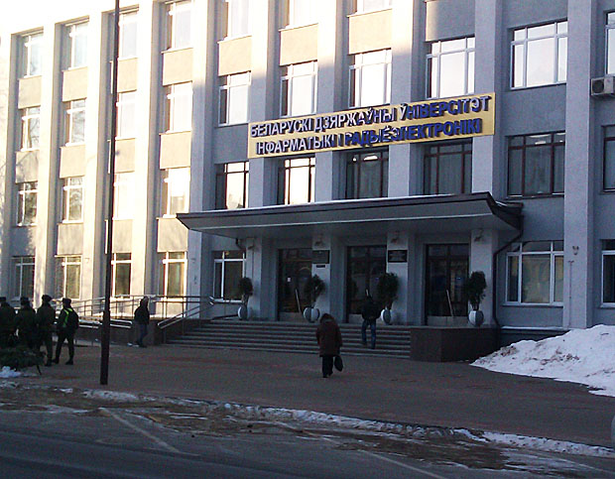
3. Выбрать наиболее подходящие типы охранных извещателей (активный оптико-электронный инфракрасный, пассивный оптико-электронный пассивный инфракрасный, радиоволновой, радиолучевой, сейсмический) для блокировки здания, план первого этажа которого представлена на рисунке. Указать на этой схеме места расположения выбранных охранных извещателей.

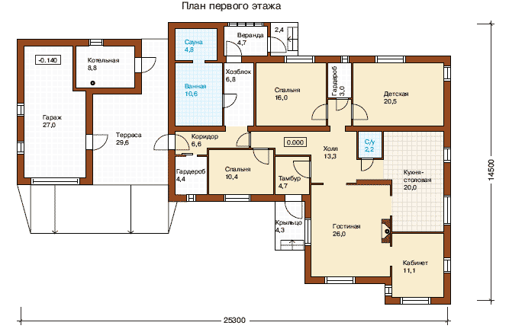
4. Рассчитать вероятность ложного допуска в системе аутентификации по отпечатку пальца, характеризующейся следующими параметрами:
– количество минуций, выделяемых на предоставляемом субъектом изображении отпечатка пальца (p) равно 10;
– количество минуций, выделяемых эталонном изображении отпечатка пальца (q) равно 8;
– порог меры близости (g) равен 0,7;
– размер секторов, на которые разбивается изображение отпечатка пальца – 3×3 пикселя.

5. Составить блок-схему алгоритма получения доступа к информационной системе, в которой в качестве средства аутентификации применяется e-Token, а в качестве аутентификационных факторов – многоразовые пароли и динамика клавиатурного почерка.

6. Входные билеты в частном клубе находятся под контролем менеджмента клуба. В клубе примерно 4000 членов. Система продажи билетов работает, как показано на блок-схеме на рисунке.
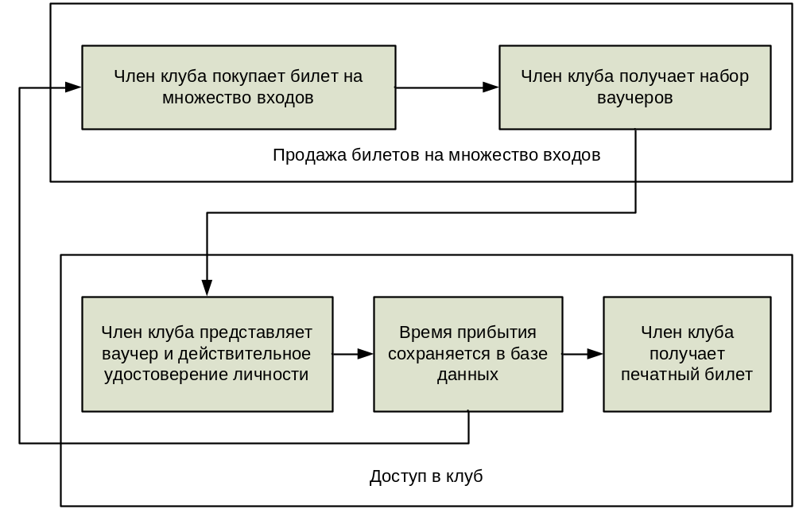
В этой системе контроль доступа реализуется с помощью ваучеров и удостоверений личности, т.е. любой человек, у которого имеются ваучер и удостоверение личности, может получить доступ в клуб.
Задание. Изменить представленную на рисунке блок-схему билетной системы так, чтобы она включала в себя биометрическую систему контроля доступа, работающую в режиме реального времени. Цель внедрения биометрической системы контроля доступа – отказ от использования ваучеров и удостоверений личности для контроля доступа в клуб.

